1. Waterfall อาจจะมีขั้นตอนการทำงานที่เป็นขั้นตอนชัดเจนกว่า agile แต่ agile ก็มีข้อดีอยู่คือเราไม่ต้องทำตามแบบแผนมากไม่มีรูปแบบตายตัว ใช้การพูดคุยติดต่อสื่อสารกันทำให้ทุกคนในทีมมีความเข้าใจที่ตรงกัน เพราะฉะนั้น waterfall ก็อาจไม่ใช้วิธีที่ดีที่สุด
2. ถ้าจะมองว่าตัวไหนดีกว่ากันต้องมองที่ปัจจัยหลายๆอย่าง เช่น จำนวนคนในทีม จำนวนงานที่ต้องแก้ไขร่วมกันในการทำงานบางรูปแบบเขาอาจจะมอง git ด้อยสุดๆไปเลยก็ได้
3. ถ้ามี remote อยู่แล้ว ใช้คำสั่ง git add .

git commit –m “initial commit”

git log

git push origin master

1. ถ้า merge แล้วยัง conflict ผมว่าควรจะ merge ถี่ขึ้น conflict จะได้น้อยลง

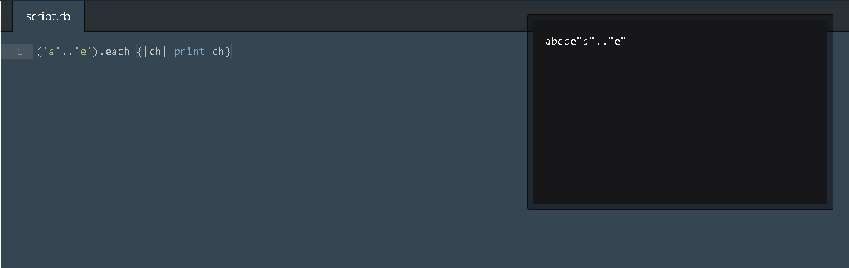

1. การทำงานบน web application มีข้อดีที่คุณไม่ชอบคือ ไม่ต้องพกแผ่นไปลงเครื่อง คุณอาจจะชอบเพราะคุณมีคอมพิวเตอร์จำนวนไม่มากนัก แต่ถ้าคุณมีบริษัทหตรือองค์กรคุณยังอยากจะใช้แผ่น cd อยู่ไหม
2. User ทำการรียกข้อมูลผ่าน rail router และ router เรียกข้อมูลไปที่ controller มีการดึงข้อมูลจาก database มาแสดงผล และ controller จะดึงข้อมูลจาก view มาซึ่งส่งมาเป็น HTML และ controller จะส่งข้อมูลกลับไปแสดงผลที่ผู้ใช้ผ่านทางหน้าจอ ซึ่งกลไกลการรับ/ส่งข้อมูลก็จะเป็นแบบ MVC
3. ที่เคยใช้งานคือ ionic framework เป็น framework สำหรับโทรศัพท์ที่ได้ใช้งานตัวนี้เพราะผมได้เรียนวิชา Mobile Application มันค่อนข้างมีให้ครบเราแค่จับมาดัดแปลงแล้วยัดลงไปใน application ของเราหน้าตาก็ดูสวยงามและใช้งานง่าย สำหรับ Rails ผมไม่ได้ใช้งานแบบลงลึกเลยทำให้พอรู้ข้อดีข้อเสียแบบคร่าวๆ ข้อดีคือ มันเป็น MVC แยกส่วนการทำงานชัดเจนง่ายในการพัฒนา,มีนักพัฒนาใช้งานกันเยอะทำให้เรียนรู้จากตัวอย่างที่มีการนำมาแชร์ไว้ได้ ข้อเสียถ้าเทียบกับ ionic ง่ายๆก็คือมันทำงานบนมือถือไม่ได้
4. Heroku เป็น platform as a service มีทั้งแบบฟรีและแบบเสียเงิน รองรับหลายภาษา เช่น ruby, PHP, node.js, Python , Java มันช่วยเป็น hosting ให้เราในการพัฒนา web application โดยไม่ต้องไปเสียเงินเพื่อเช่าซึ่งจะทำการผ่าน Git ในการ push ข้อมูลขึ้น repo
5. เพื่อให้เรียนรู้วิธีการพัฒนาซอฟต์แวร์ต่างๆและได้เรียนรู้ภาษาใหม่ๆ ประเภทของการทำงานของ web aplication